**UČNI LIST: ALGORITEM (rešitve)**

1. Naloga: Pot, ki je zapisana ni pravila. Pravilna pot:

↑↑↑←←→→←←↑↑→↑→↑↑→

1. Naloga: Več je možnosti za poti. Vsaka, ki nas pripelje iz začetka na konec in pri tem upošteva pravila (skale in drevesa), je pravilna. Optimizirane pa sta naslednji dve:

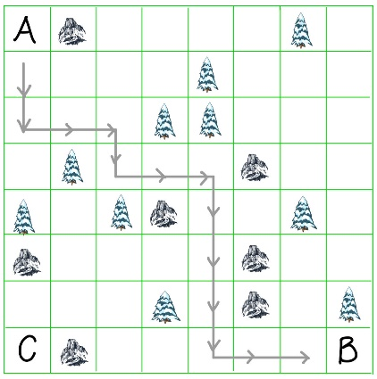 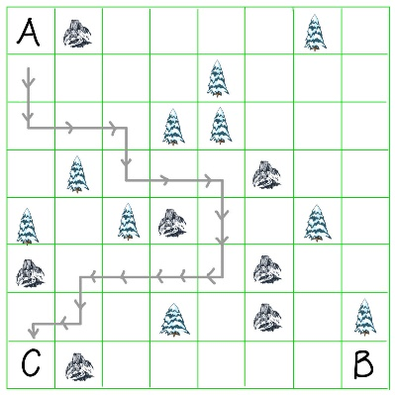

1. Naloga: Vsi obrati v levo in desno smer so nepotrebni. Korake 3. - 8. izbrišemo in tako optimiziramo zapisan program.

